重庆大学数字电子技术（II）课程试卷
命题人：申利平 组题人： 审题人：唐治德 命题时间：2008-5-15 教务处制
学院 专业、班 年级 学号 姓名
公平竞争、诚实守信、严肃考纪、拒绝作弊
封
线
密
2007 ~2008 学年 第 2 学期
开课学院： 电气 课程号： |  |  |  |  |  |  |  | 考试日期：
 |  |  |  |  |  |  |  | 考试时间： 120 分钟
题 号 | 一 | 二 | 三 | 四 | 五 | 六 | 七 |  | 八 | 九 | 总 分
得 分
注：1.大标题用四号宋体、小标题及正文推荐用小四号宋体；2.按A4纸缩小打印

一．（本大题20分）单项选择题（每题2分）
1．下列四个数中，与十进制数（163）₁₀不相等的是（ ）
A、(A3)₁₆ B、（10100011）₂
C、（000101100011）_{8421BCD} D、（203）₈
2．三变量函数的最小项表示中不含下列哪项 （ ）
A 、m2 B、 m5
C、 m3 D、 m7
3．函数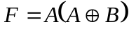的结果是 （ ）
A、 B、 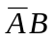
C、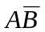 D、 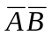
4．一片64k×8存储容量的只读存储器（ROM），有 （ ）
A、64条地址线和8条数据线 B、64条地址线和16条数据线
C、16条地址线和8条数据线 D、16条地址线和16条数据线

5．下列说法不正确的是（ ）
A．当高电平表示逻辑0、低电平表示逻辑1时称为正逻辑
B．三态门输出端有可能出现三种状态（高阻态、高电平、低电平）
C．OC门输出端直接连接可以实现线与运算
D．集电极开路的门称为OC门
6．数码寄存器的功能是（ ）。
A.寄存数码和清除原有数码 B.寄存数码和实现移位 C. 清除数码和实现移位
- 能实现分时传送数据逻辑功能的是（ ）
A.TTL与非门 B.三态逻辑门 C.集电极开路门 D. CMOS逻辑门
8．同步时序电路和异步时序电路比较，其差异在于后者（ ）
A.没有触发器 B.没有统一的时钟脉冲控制
C.没有稳定状态 D.输出只与内部状态有关
9．若在编码器中有50个编码对象，则要求输出二进制代码位数为（ ）位
A.5 B.6 C.10 D.50
10．逻辑电路如图所示，当A=“0”，B=“1”时，脉冲来到后触发器 （ ）。
(A) 具有计数功能 (B) 保持原状态 (C) 置“0” (D) 置“1”
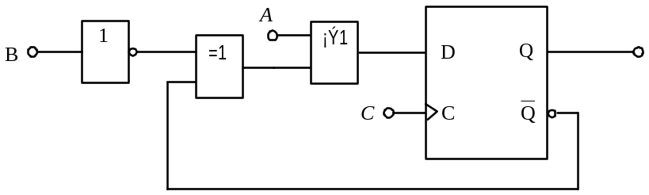
二．（本大题10分）判断题（正确的打√，错误的打×，每题1分）
1、编码与译码是互逆的过程。（ ）
2、逻辑函数两次求反则还原，逻辑函数的对偶式再作对偶变换也还原为它本身。（ ）
3、一般TTL门电路的输出端可以直接相连，实现线与。（ ）
4、对边沿JK触发器，在CP为高电平期间，当J=K=1时，状态会翻转一次（ ）
5、施密特触发器电路具有两个稳态，而多谐振荡器电路没有稳态（ ）
6、优先编码器的编码信号是相互排斥的，不允许多个编码信号同时有效。（ ）
7、共阴极接法发光二极管数码显示器需选用有效输出为高电平的七段显示译码器来驱动。（ ）
8、由两个TTL或非门构成的基本RS触发器，当R=S=0时，触发器的状态为不定。( )
9、判断时序逻辑电路能否自启动可通过判断该电路是否存在有效循环来实现（ ） 。
10、ROM和RAM中存入的信息在电源断掉后都不会丢失。（ ）

三、(本大题12分) 下列具有约束条件的函数化简成为最简与或式，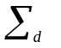为约束项之和：
1．；
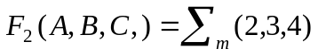；
2．
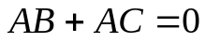

四、(本大题10分) 试分析如下图所示的组合逻辑电路。
1. 写出输出逻辑表达式；
2. 化为最简与或式；
3. 列出真值表；
4. 说明逻辑功能。
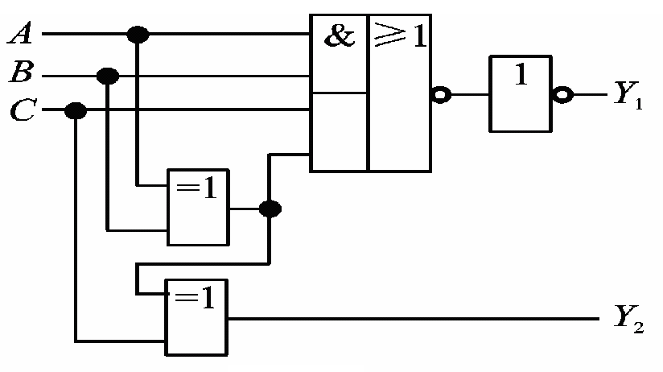

五．(本大题10分) 问图示电路的计数长度N是多少？能自启动吗？画出状态转换图。
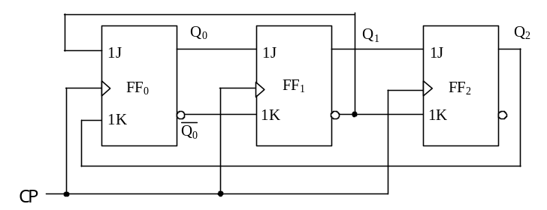

六．(本大题10分) 有一水箱，由大、小两台水泵M_{L}和M_{S}供水，如下图所示。水箱中设置了3个水位检测元件A、B、C。水面低于检测元件时，检测元件给出高电平；水面高于检测元件时，检测元件给出低电平。现要求当水位超过C点时水泵停止工作；水位低于C点而高于B点时M_{S}单独工作；水位低于B点而高于A点时M_{L}单独工作；水位低于A点时M_{L}和M_{S}同时工作。试用74LS138加上适当的逻辑门电路控制两台水泵的运行。
Y₀ Y₁ Y₂ Y₃ Y₄ Y₅ Y₆ Y₇
A₀ A₁ A₂ ST_{B} ST_{C} ST_{A}
C B A
M_{L} C_{i}
M_{S} C_{i}
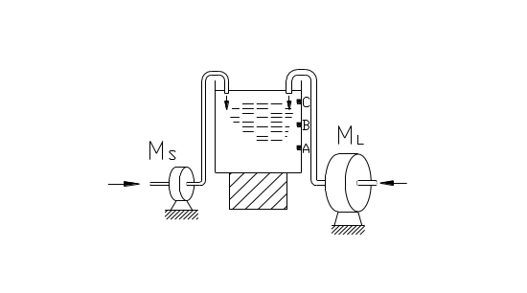

七．(本大题10分) 用同步四位二进制加法计数器74LS161构成10进制计数器，画出电路图以及状态图，要求可靠复位。

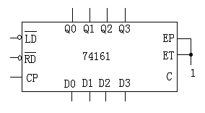

八．(本大题10分) 用4 ×2 位 RAM 构成 8 × 4 位 RAM，画出电路图。

九、( 本 大 题8分 )下图是一个由CH555定时器构成的防盗报警电路，a、b两端被一细铜丝接通，此铜丝置于认为盗窃者必经之处。当盗窃者闯入室内将铜丝碰断后，扬声器即发出报警声(扬声器电压为1.2V，通过电流为40mA)，问：（1）555定时器接成了何种电路；（2）说明本报警电路的工作原理。
图中555定时器各管脚说明：
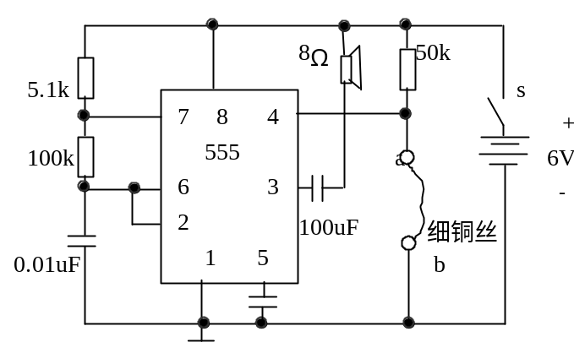 1：接地 2：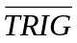
3：OUT 4：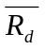
6：TH
7：DIS(即NMOS的漏极)

